❄️💧 Meno neve, meno acqua: l’analisi di 30 anni di SWE sul bacino del Po raccontato in versione divulgativa su AISAM
È stata pubblicata nella newsletter dell’Associazione Italiana di Scienze dell'Atmosfera e Meteorologia una rielaborazione a carattere divulgativo del paper scientifico Three decades of snow water equivalent dynamics in the Po River Basin, Italy: Trends and Implications, realizzato dall’Università di Trento – C3A e da Waterjade Srl, in collaborazione con l’Autorità di bacino distrettuale del fiume Po e recentemente pubblicato come pre-print su EGUsphere.
La newsletter AISAM, pubblicazione trimestrale dedicata alla diffusione di notizie, eventi e contributi divulgativi nell’ambito delle scienze dell’atmosfera e della meteorologia, ospita quindi una sintesi accessibile dello studio scientifico che analizza l’evoluzione dell’equivalente in acqua della neve (Snow Water Equivalent – SWE) nella parte alpina del Distretto del Po nel periodo 1991–2021.
I risultati di questo lavoro, oggi raccontati in forma accessibile nella newsletter dell’Associazione Italiana di Scienze dell’Atmosfera e Meteorologia, mostrano un quadro chiaro: la neve sta cambiando, e con essa cambia anche il modo in cui l’acqua si accumula e viene rilasciata nel territorio. Comprendere queste trasformazioni è fondamentale per affrontare le sfide future legate alla gestione della risorsa idrica in uno dei bacini più importanti d’Italia.
Lo studio evidenzia il ruolo fondamentale della neve come serbatoio naturale di risorsa idrica, in grado di immagazzinare le precipitazioni invernali e rilasciarle progressivamente durante la primavera e l’inizio dell’estate. Attraverso un dataset ad alta risoluzione spaziale (500 m) e temporale (giornaliera), ricostruito su un periodo di 30 anni mediante modellazione nivologica e assimilazione di dati osservativi e satellitari, è stato possibile analizzare le variazioni dello SWE nel bacino del Po.
I risultati mostrano un quadro chiaro: al di sotto dei 2000 m di quota il serbatoio nivale è in progressiva riduzione, sia in termini di volume sia di durata della copertura nevosa. Le diminuzioni risultano particolarmente marcate alle quote più basse (fino a circa −38% tra 0 e 500 m), mentre si attenuano progressivamente con l’aumentare della quota. Alle quote più elevate emergono invece dinamiche più complesse, con incrementi moderati dello SWE ma una generale riduzione della durata della stagione nivale, segno di un’accelerazione dei processi di fusione.
Un aspetto rilevante riguarda anche la fenologia della neve: la stagione nivale tende ad accorciarsi non solo per una fusione più precoce, ma anche per un inizio più tardivo e irregolare dell’accumulo invernale, soprattutto alle quote intermedie. Questo comportamento è coerente con l’aumento delle temperature, che favorisce il passaggio da precipitazioni nevose a pioggia e accelera i processi di fusione.
Dal punto di vista idrologico e gestionale, tali cambiamenti implicano una modifica significativa del regime delle portate: anticipazione dei deflussi primaverili, riduzione delle disponibilità idriche estive e maggiore rischio di eventi estremi, sia in termini di piene invernali sia di siccità. In un bacino fortemente antropizzato come quello del Po, queste dinamiche hanno impatti rilevanti su agricoltura, produzione idroelettrica, ecosistemi e approvvigionamento idrico.
Lo studio sottolinea infine la necessità di rafforzare le strategie di adattamento, attraverso un miglioramento delle previsioni nivologiche e idrologiche, l’adeguamento delle regole di gestione degli invasi e una pianificazione più efficiente dell’uso della risorsa idrica.
Questa e tutte le uscite passate della newsletter AISAM sono consultabili al seguente link:
https://aisam.eu/newsletter/

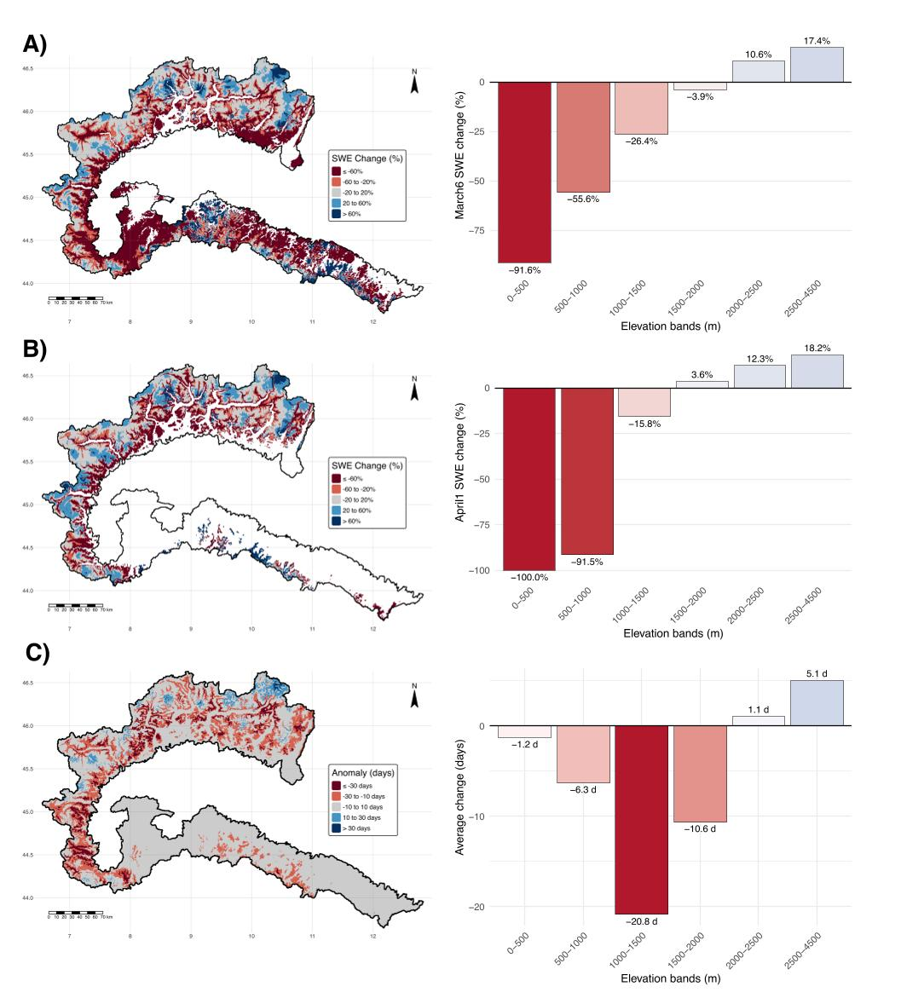
Figura 1: Variazioni del volume di neve e delle anomalie temporali della stagione nivale in base alla quota, con evidenza di ritardi dell’accumulo a inizio inverno e di scarso accumulo alle basse quote.

